湖南扶贫资金在线监管系统
绩效目标操作简要手册

2018年11月

目录
二、 业务办理 2
2.1业务说明 2
2.2财政代录、审核 3
2.2.1发文拟稿 3
2.2.2绩效采集 4
2.2.3绩效填报 7
2.4.5绩效审核 9
2.3财政发起，部门代录或乡镇填报 然后财政审核 10
2.3.1财政用户发文拟稿 11
2.3.2财政用户发送外单位 13
2.3.4部门用户操作 14
2.3.5单位、乡镇用户操作 17
2.4.6部门送审 21
2.4.7财政审核 21
2.5 项目绩效打捆操作说明 22

系统登陆
用浏览器登陆，登陆地址：http://10.104.9.52:7001/fpfportal

业务办理

2.1业务说明
填报方式主要分为两种：
（1）财政代录、审核
（2）财政发起绩效填报任务，选择项目后发送给专项资金主管部门和单位进行填报，专项资金主管部门填报完成后报送财政审核

2.2财政代录、审核

2.2.1发文拟稿
选择公文管理里面的绩效业务办理单办理
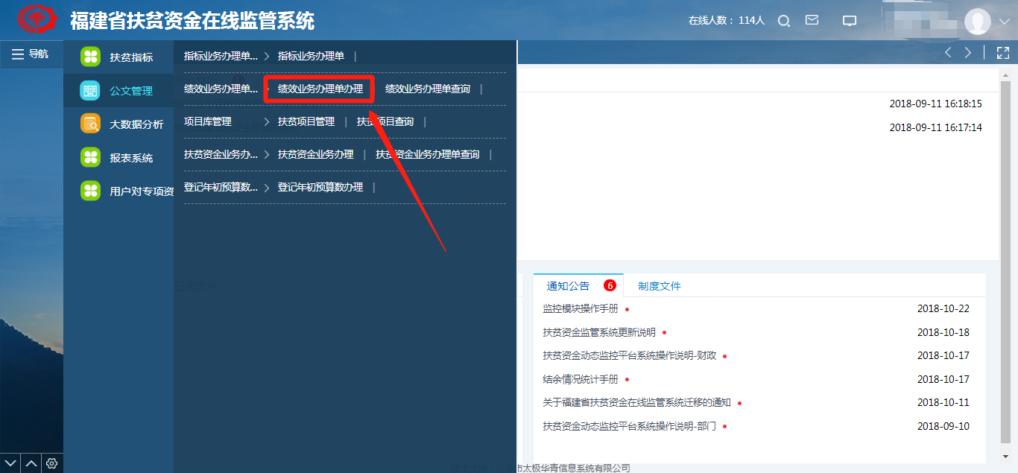
选到所有状态，然后点击【发文拟稿】
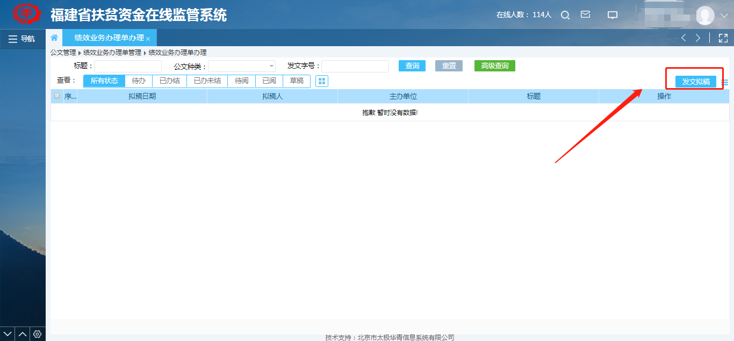
选择业务类型。
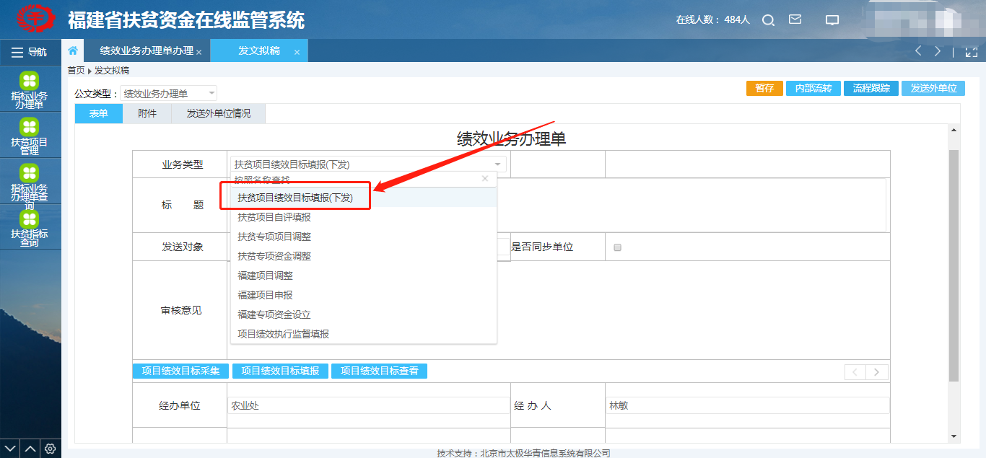
填写标题等信息。
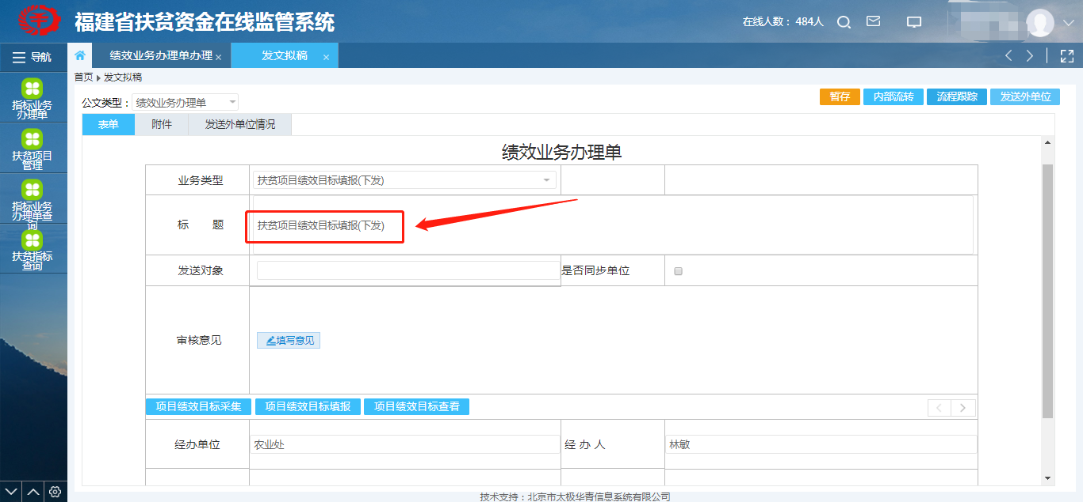

2.2.2绩效采集
点击【项目绩效目标采集】
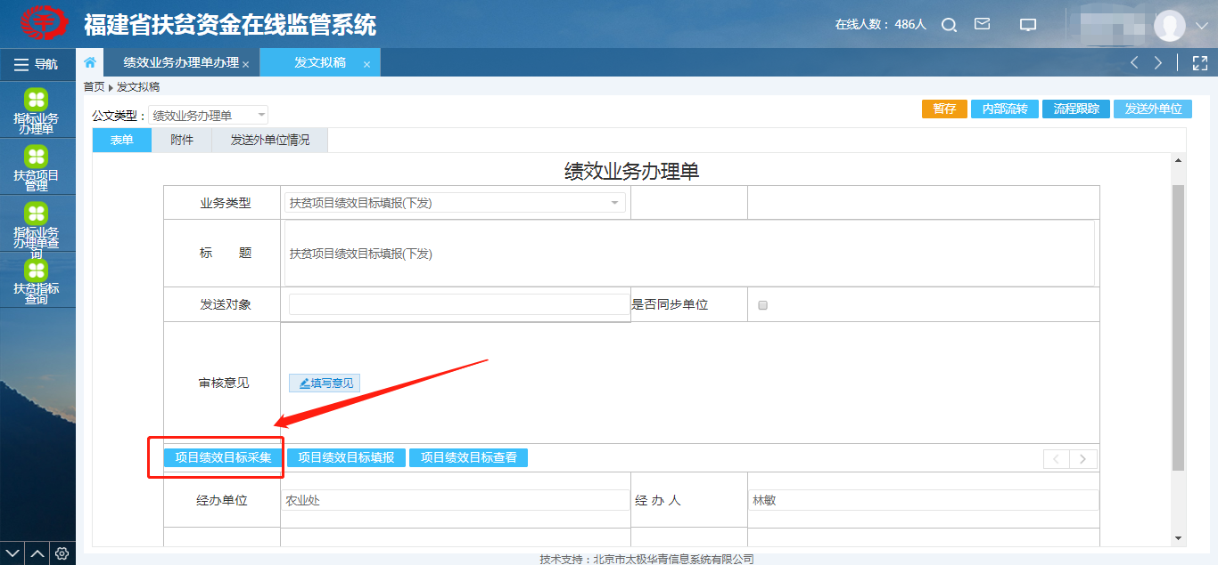
弹出新窗口，选择需要填报的绩效的项目。
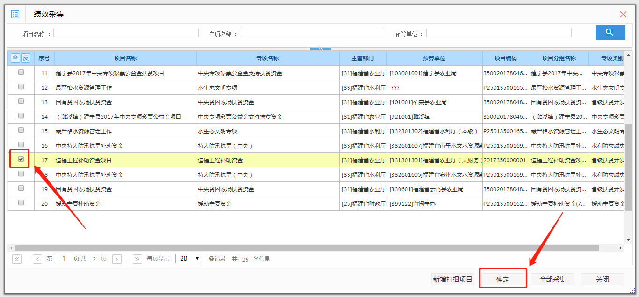
说明：
（1）、绩效采集页面只显示 项目绩效打捆标识 是 ‘独立项目’和‘打捆项目’的项目。
（2）、绩效采集页面的’独立项目’一旦被其他的项目打捆，此页面将不再显示。
（3）、新增打捆项目，可以新增一个项目，关联子项目进行打捆填报绩效，同一个项目只能被一个项目打捆，被打捆后 项目绩效打捆标识 自动更新成 被打捆项目。
（4）新增打捆项目具体操作 参考 2.5 项目绩效打捆操作说明 。
（5）绩效采集页面看不到项目，有几种情况（1、项目已经被其他文选择，2、项目已经被其他项目打捆3、项目绩效已经确认）
点击蓝色字体的项目名称
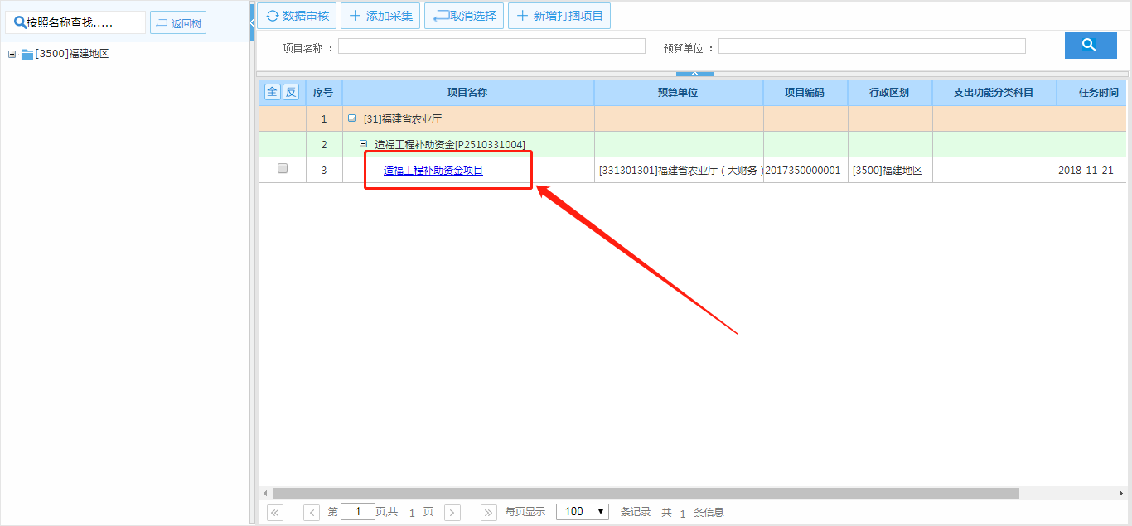
如果选择错哪个项目，可以勾选该项目，然后点击【取消选择】。
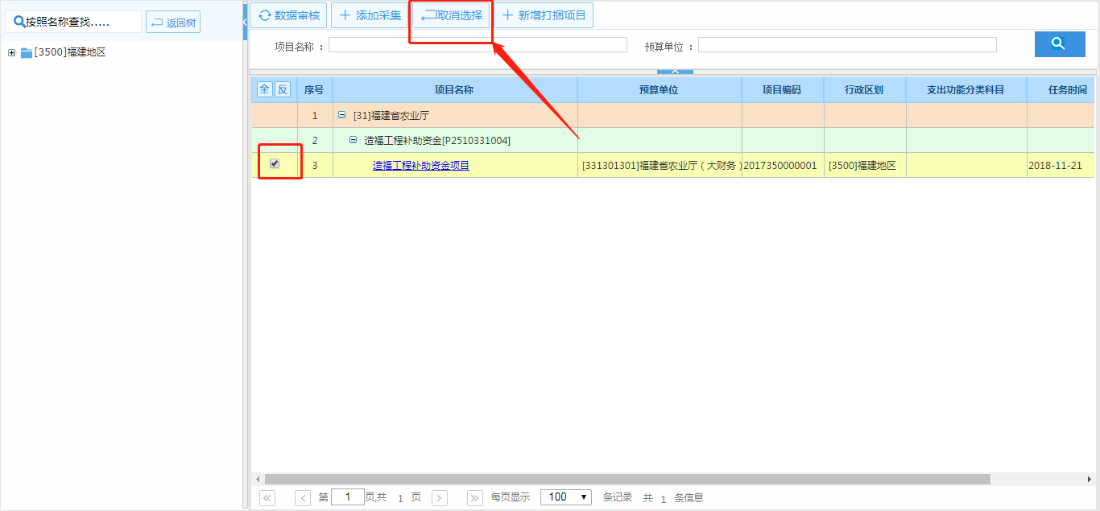
如果要增加一个项目，点击【+添加采集】。
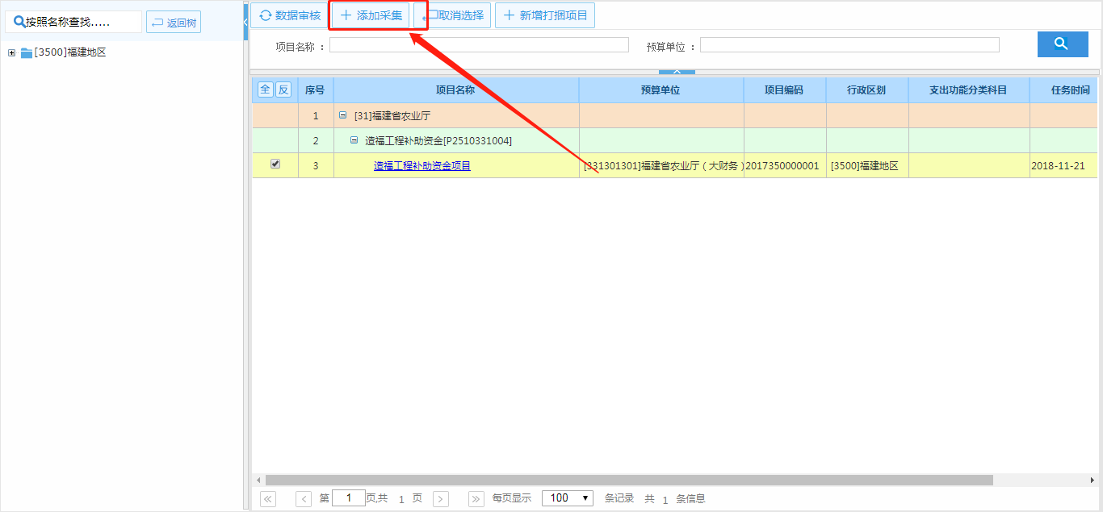

2.2.3财政用户发送外单位（若财政代录，则跳过此步骤）
点击【关闭】，返回表单页面。系统自动同步发送对象，直接点击【发送外单位】，出现目标发送人员，然后点击【确定】，完成发送。
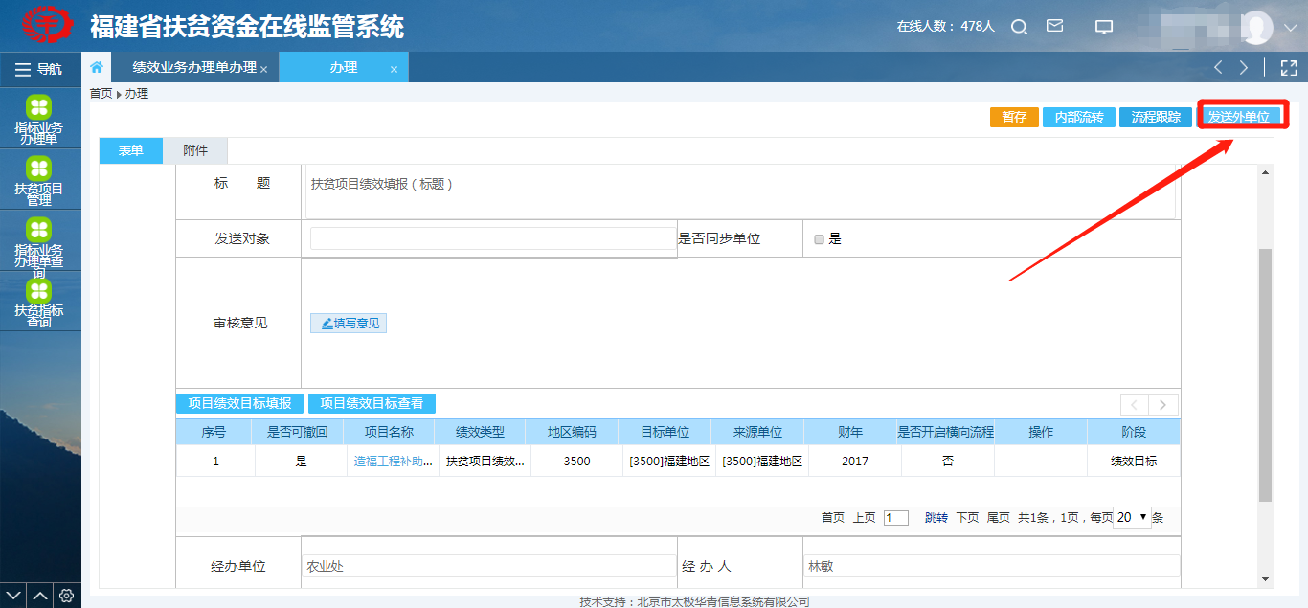

2.3.4部门用户登陆系统（若财政代录，则跳过此步骤）
部门用户登录系统，收到待办文件，点击进入后，点击【项目绩效目标填报】。
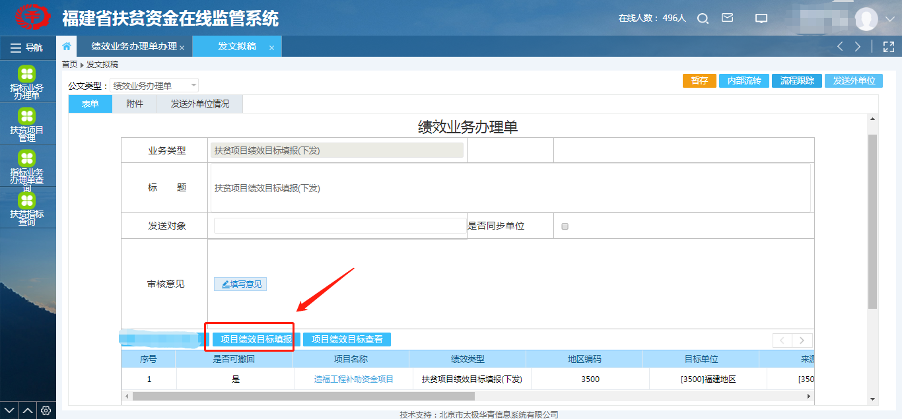

2.2.5绩效填报
以下，是填报的操作流转。点击项目名称，然后点击项目绩效目标表的【新增】键，可以填报项目绩效目标表。
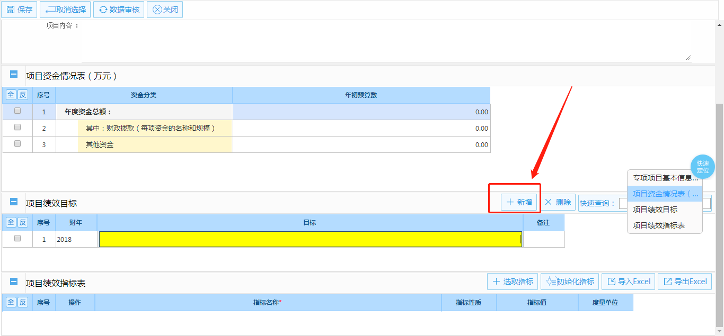
点击项目绩效指标表的【+选取指标】可以填写项目绩效指标表。
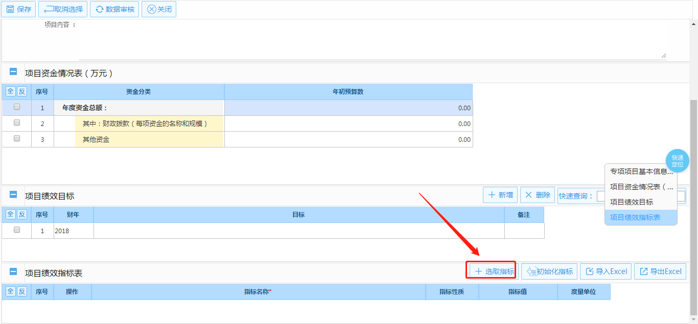
勾选指标库里面的，然后点击【确定】。注：专项资金都可以规划到25个大类中，如实在无法归纳的选择其他分类，具体归类有疑问，可以咨询主管部门。
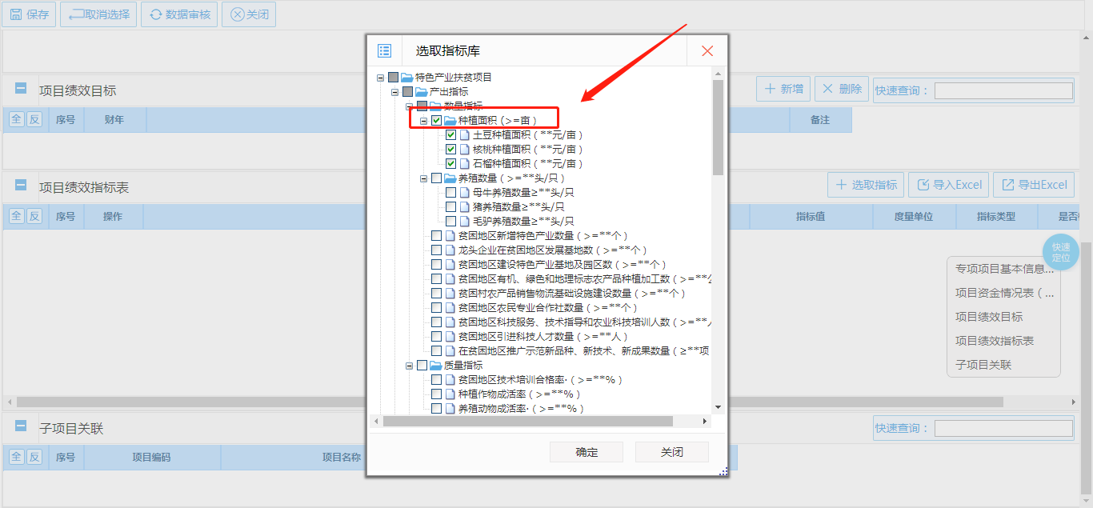
填写绩效值。
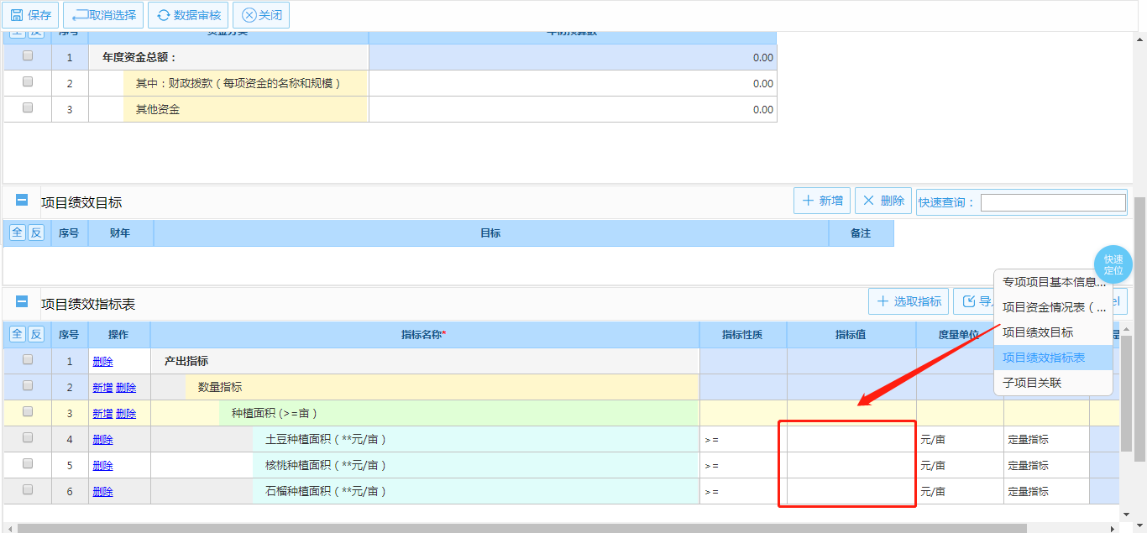
如果有新增自定义指标，可以点击【新增】按键
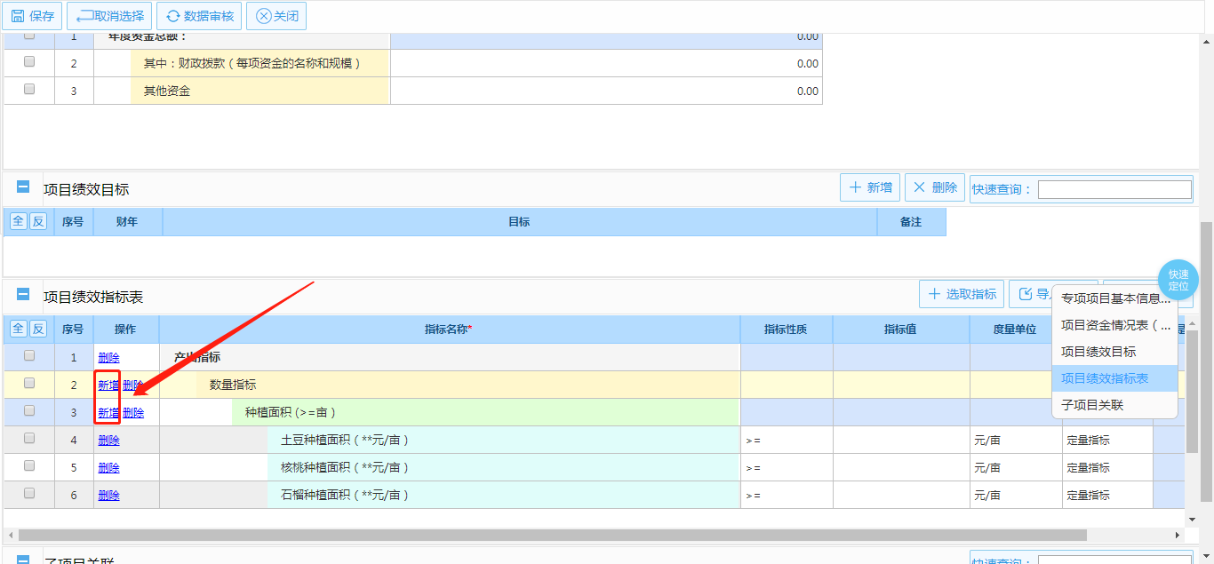
然后填写指标的名称，指标性质，指标值，质量单位，指标类型等内容。
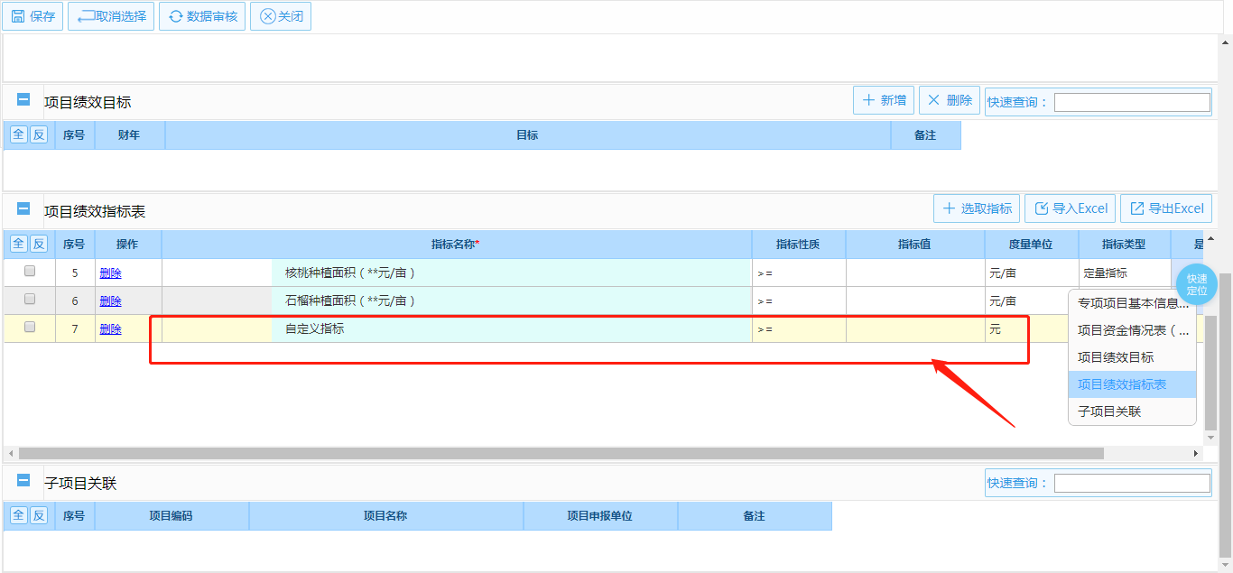
如果有多余的指标，可以点击【删除】。
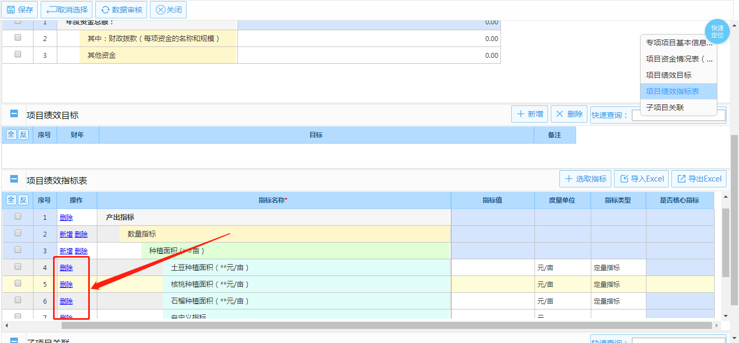
说明：（1）导出excel不能直接导入，导入excel只能导入 管理员统一发布的25个大类模板，不能导入普通excel。

2.2.6绩效审核
财政用户，进行项目绩效审核，审核不通过的点击“退回”。审核通过的点击，项目绩效目标确认，进去进行确认，确认后的项目绩效，所有页面不能进行绩效修改工作。
以下是“退回”操作
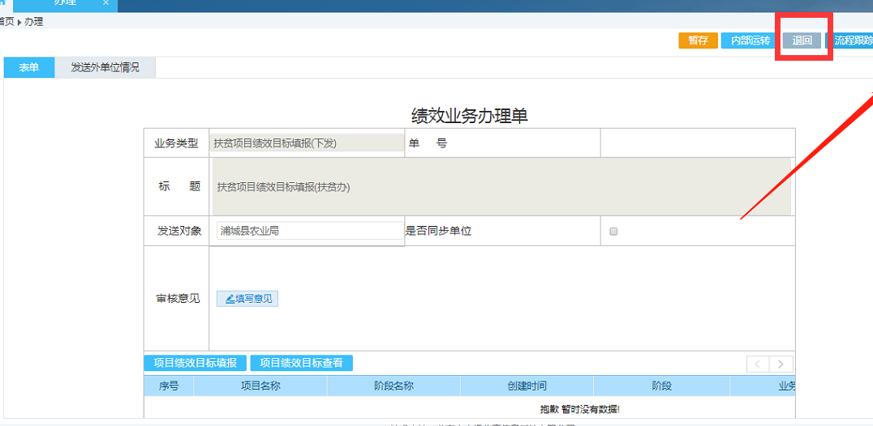

以下是“项目绩效目标确认”操作
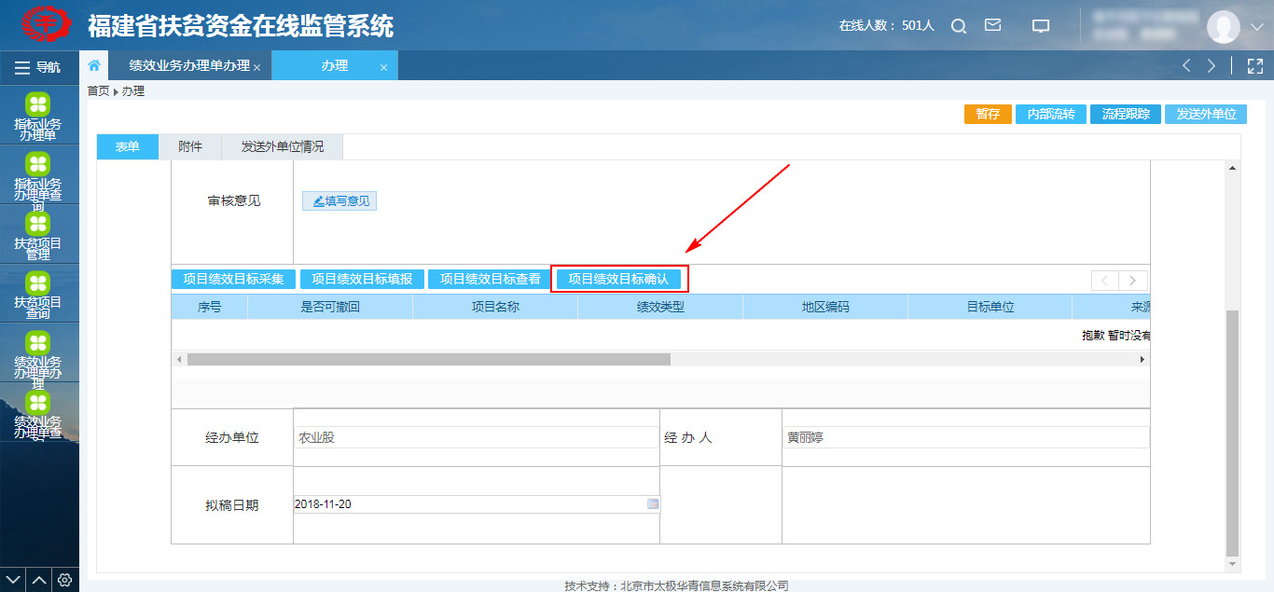

2.3 项目绩效打捆操作说明
打捆项目说明：只能打捆同一行政区划的专项资金项目，其中财政部只能打捆专项资金归口处室是本处室的专项资金项目、专项资金主管部门只能打捆本部门主管的专项资金项目、单位用户只能打捆本单位的项目；同一个项目只能被打捆一次；项目解捆只能通过项目调整进行解捆，并且项目绩效确认后不能进行项目解捆操作。
①点击【+新增打捆项目】
以下，两个地方都有【+新增打捆项目】的按键
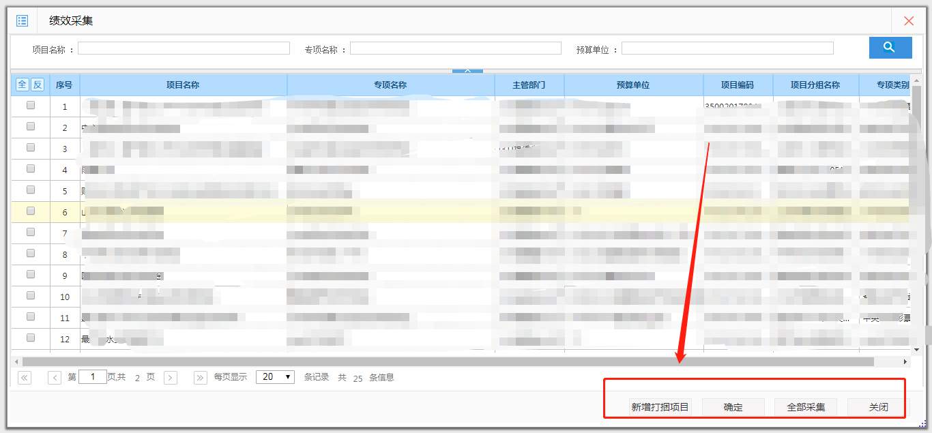
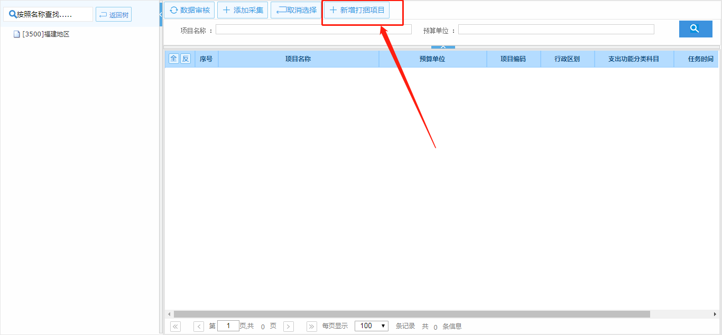
②选择专项资金申报项目。
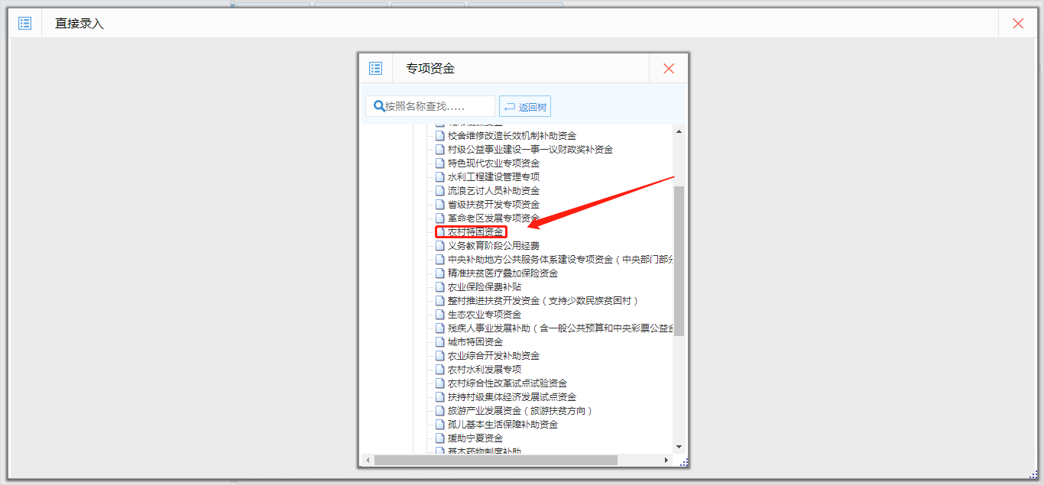
③填写项目主信息表格，其中红色星号为必录项。
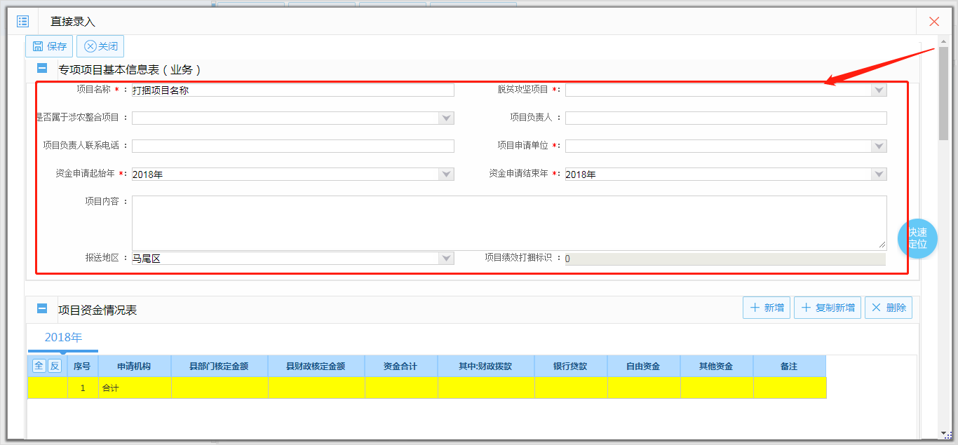
④在子项目关联表里面点击【项目批量选择】。
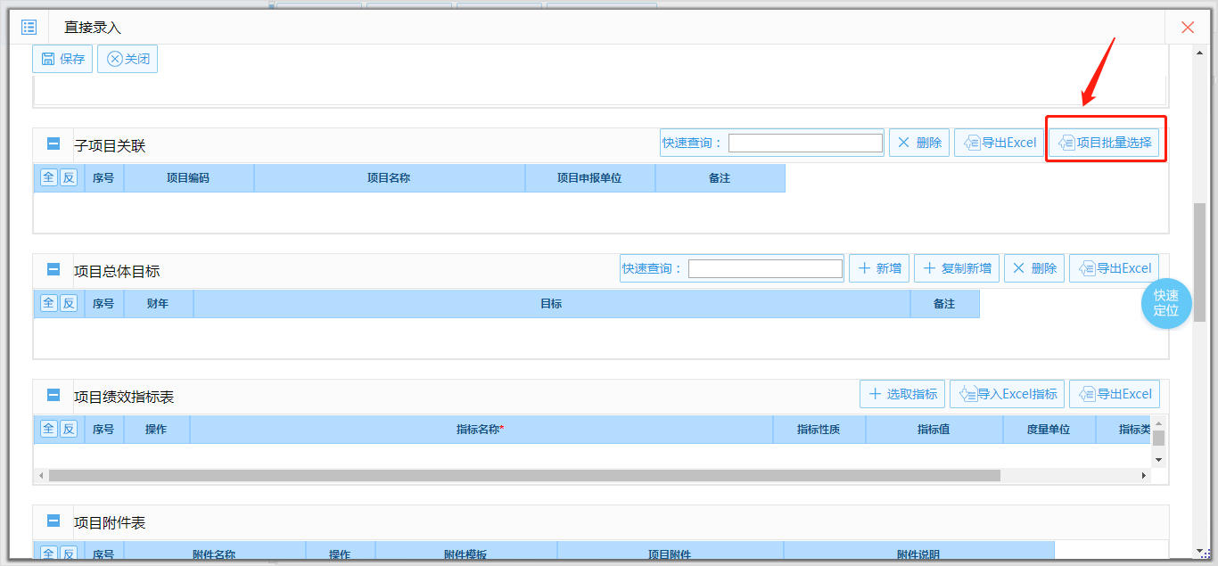
⑤选择需要打捆的项目
批量选择页面只显示 没有被打捆的项目，已经被打捆的项目不显示，默认显示本项目属专项，可以点击左上角全部专项，显示全部专项项目。
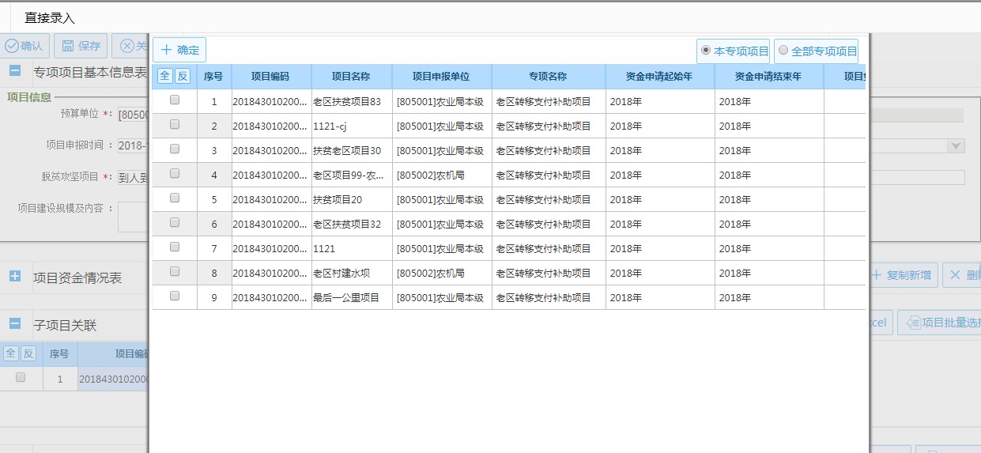
完成以上操作打捆项目完成，取消打捆点击删除即可。点击项目名称超链接可以查看被打捆项目的基本信息。
